Manual de Usuario para la plantilla de   
Gestión de Reservas de Hoteles

Tabla de Contenido

Módulo de registro 4

Sección Registro de Habitaciones 4

Sección Registro de Huéspedes 5

Módulo de Reservas 6

Sección de Registro de Reservas 6

Sección de Registro de Gastos 7

Módulo de Disponibilidad 8

Sección de Análisis de Disponibilidad 8

Módulo de Recibo 9

Módulo de Informes 10

Sección de Ocupación 10

Sección de Flujo de Caja 11

Introducción

El presente manual tiene como objetivo orientar a los usuarios en el uso de la plantilla "Reservas Hoteles". Esta herramienta permite gestionar y controlar las reservas realizadas en su hotel o posada, proporcionando un registro organizado de habitaciones y huéspedes.

La gestión eficiente de las reservas es crucial para garantizar una experiencia satisfactoria tanto para los huéspedes como para el personal administrativo. Con esta plantilla, los usuarios podrán automatizar procesos que anteriormente requerían un alto grado de supervisión manual, reduciendo así errores y mejorando la productividad.

Además, el sistema está diseñado para adaptarse a las necesidades específicas de cualquier establecimiento hotelero, desde pequeñas posadas hasta grandes cadenas hoteleras. Su facilidad de uso y funcionalidades avanzadas la convierten en una herramienta indispensable para la gestión moderna de reservas.

Objetivo General

Proporcionar una herramienta eficiente y versátil para la gestión y control de reservas en hoteles o posadas, que permita no solo optimizar el registro y seguimiento de las habitaciones y los huéspedes, sino también mejorar la planificación operativa. Esta herramienta está diseñada para reducir errores administrativos, agilizar la comunicación entre departamentos y garantizar una experiencia ágil para los usuarios finales. Además, integra funcionalidades clave para el análisis de datos, contribuyendo a la toma de decisiones estratégicas.

Objetivos Específicos

1. Facilitar el registro de reservas y datos de los huéspedes.
2. Proporcionar un seguimiento detallado de la disponibilidad de habitaciones.
3. Automatizar el cálculo de ingresos y ocupación hotelera.
4. Generar reportes claros y útiles para la toma de decisiones.

Alcance

La plantilla "Reservas Hoteles" está diseñada para atender las necesidades de gerentes, administradores y personal de recepción en hoteles o posadas. Ofrece una solución integral para la gestión de operaciones diarias, incluyendo el registro de reservas y huéspedes, así como el control detallado de la disponibilidad de habitaciones. Este enfoque asegura que la información clave esté siempre organizada, accesible y lista para su uso operativo.

Además, la herramienta permite la generación automática de reportes financieros y de ocupación, lo que facilita la toma de decisiones estratégicas y mejora la eficiencia operativa. Su diseño flexible la hace adaptable a diferentes tipos de establecimientos hoteleros, aportando valor tanto en pequeñas posadas como en grandes cadenas, y garantizando una experiencia de usuario optimizada.

Instrucciones Iniciales

* Abrir el Documento: Localice el archivo "Reservas Hoteles" en su computadora y haga doble clic para abrirlo en Microsoft Excel.
* Habilitar Macros: Al abrir el documento, es posible que aparezca una barra amarilla en la parte superior indicando que las macros están deshabilitadas. Haga clic en el botón "Habilitar contenido" para activar las macros y asegurar el correcto funcionamiento de la plantilla. Si la barra de aviso no aparece, siga estos pasos:
  + Diríjase al menú "Archivo" y seleccione "Opciones".
  + En la ventana de Opciones de Excel, haga clic en "Centro de confianza" y luego en el botón "Configuración del Centro de confianza".
  + En la nueva ventana, seleccione "Configuración de macros".
  + Active la opción "Habilitar todas las macros" y confirme haciendo clic en "Aceptar".
  + Vuelva a abrir el documento para asegurarse de que las macros estén funcionando correctamente.

Indicaciones Generales de Uso

* Ingreso de Datos:
  + Complete los datos de habitaciones y tarifas en las hojas correspondientes antes de registrar reservas.
  + Asegúrese de ingresar correctamente las fechas y datos personales de los huéspedes para evitar errores en el cálculo de disponibilidad y tarifas.
* Uso de Fórmulas:
  + No modifique las celdas con fórmulas predefinidas para evitar problemas en los cálculos automáticos.
  + Si necesita realizar ajustes, consulte al administrador del sistema.
* Generación de Reportes:
  + Los reportes financieros y de ocupación se actualizan automáticamente con base en los datos ingresados. Verifique su exactitud antes de compartirlos.
* Mantenimiento de la Plantilla:
  + Realice copias de seguridad regularmente para prevenir la pérdida de información.
  + Actualice la plantilla con información relevante según sea necesario.

Módulo de registro

El módulo de Registro es la base operativa para gestionar la información de habitaciones y huéspedes en el sistema de reservas del hotel. Este módulo permite mantener un control actualizado y organizado de los recursos del establecimiento, asegurando que la información esté disponible para la gestión de reservas y otros procesos administrativos.

Con este módulo, se facilita el ingreso y la actualización de datos clave relacionados con las habitaciones disponibles y los huéspedes que se alojan en el hotel. La información ingresada en este módulo es fundamental para garantizar la eficiencia operativa y mejorar la experiencia del cliente.

Objetivo

Proveer un espacio centralizado y eficiente para registrar y organizar los datos de las habitaciones del hotel y de los huéspedes, permitiendo que la plantilla funcione de manera precisa y facilite la planificación operativa.

Sección Registro de Habitaciones

Esta sección permite registrar y mantener un control detallado de las habitaciones disponibles en el hotel. Es clave para organizar la información relacionada con las características y precios de cada habitación, asegurando que el sistema disponga de datos precisos para la gestión de reservas.

Objetivo

Facilitar el control y seguimiento de las habitaciones disponibles en el hotel, asegurando que la información sobre tarifas, capacidad y observaciones esté actualizada y accesible para el personal.

Ilustración 1: Módulo de registro, sección de habitaciones

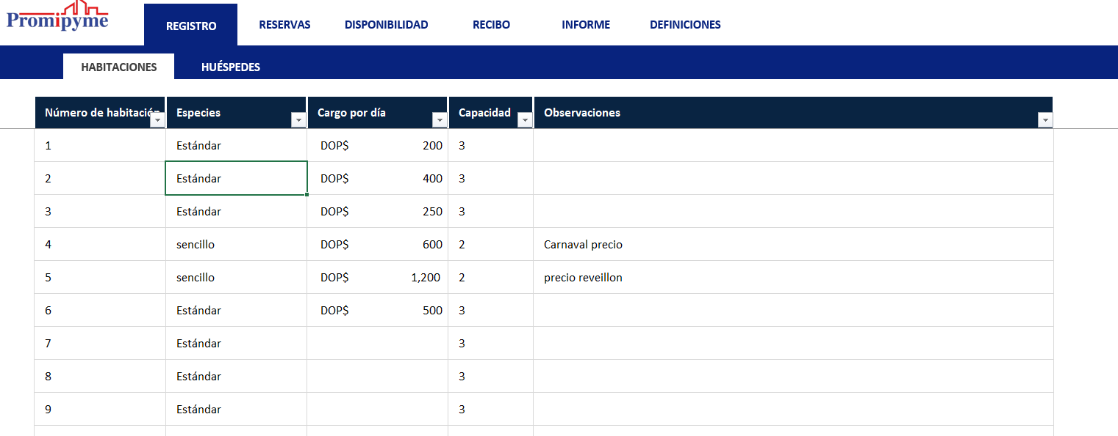

Componentes para rellenar

* Número de habitación: Identificador único asignado a cada habitación.
* Especie: Tipo o categoría de la habitación (por ejemplo, estándar, sencilla, suite).
* Cargo por día: Tarifa asignada por noche para la habitación.
* Capacidad: Número máximo de huéspedes que la habitación puede alojar.
* Observaciones: Notas adicionales, como precios especiales por eventos (por ejemplo, Carnaval, Año Nuevo).

Sección Registro de Huéspedes

En esta sección se registra toda la información relevante de los huéspedes, lo que permite llevar un historial de los clientes y facilitar la comunicación con ellos durante y después de su estancia.

Objetivo

Mantener un registro actualizado y completo de los datos de los huéspedes para garantizar un servicio eficiente y personalizado, y permitir el uso de esta información en reportes o análisis posteriores.

Ilustración 2: Módulo de registro, sección de Huésped

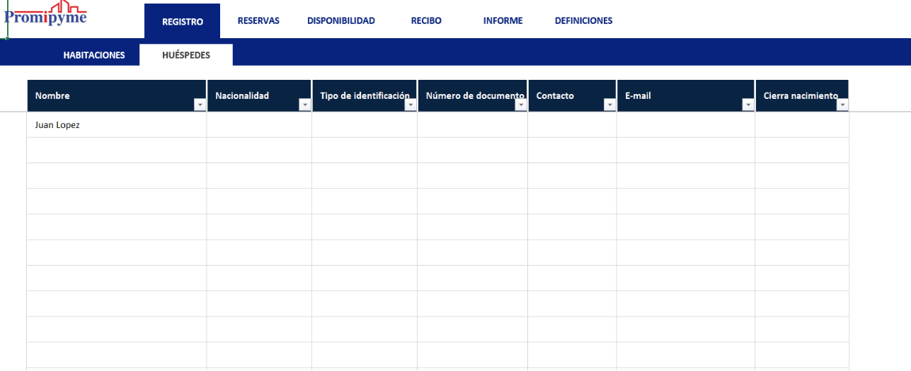

Componentes para rellenar

* Nombre: Nombre completo del huésped.
* Nacionalidad: País de origen del huésped.
* Tipo de identificación: Documento que utiliza el huésped para su registro (por ejemplo, pasaporte, cédula).
* Número de documento: Número del documento de identificación del huésped.
* Contacto: Número de teléfono o celular del huésped.
* E-mail: Dirección de correo electrónico del huésped.
* Fecha de nacimiento: Fecha de nacimiento del huésped, útil para ofrecer servicios personalizados o promociones especiales.

Módulo de Reservas

El módulo de Reservas es una herramienta diseñada para gestionar las reservas realizadas en el hotel, asegurando un control preciso de la duración de las estancias, las habitaciones ocupadas, los gastos asociados y los ingresos generados. Este módulo centraliza la información clave relacionada con las reservas y los gastos adicionales, optimizando los procesos administrativos y mejorando la experiencia del cliente.

Objetivo

Proveer un sistema eficiente y automatizado para registrar, gestionar y monitorear las reservas y los gastos asociados, asegurando una operación hotelera fluida y organizada.

Sección de Registro de Reservas

Esta sección permite registrar los detalles de cada reserva, como las fechas de ingreso y salida, la duración de la estancia, el número de huéspedes y el tipo de habitación ocupada. También incluye un cálculo detallado de los costos asociados, como descuentos y gastos extras.

Objetivo

Facilitar el control de las reservas y garantizar que toda la información relevante esté disponible de forma clara y organizada para el personal administrativo.

Ilustración 3: Módulo de reservas, sección de registro de reservas

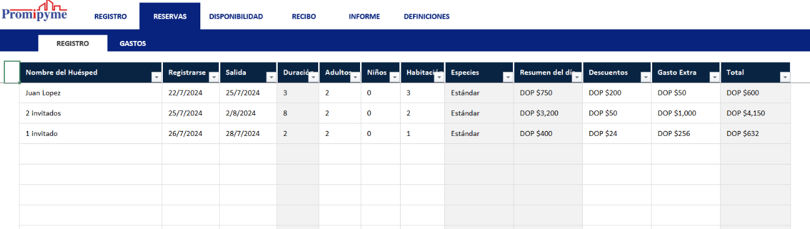

Componentes para rellenar

* Nombre del huésped: Nombre del cliente o descripción del grupo (por ejemplo, "2 invitados").
* Fecha de registro: Fecha en la que el huésped se registra.
* Fecha de salida: Fecha en la que el huésped finaliza su estancia.
* Duración: Cantidad de días de la estancia. (autocalculable)
* Adultos y niños: Número de adultos y niños incluidos en la reserva.
* Habitación: Número de la habitación asignada.
* Especie: Tipo de habitación reservada (por ejemplo, estándar, suite). (autocalculable)
* Resumen del día: Costo diario de la habitación. (autocalculable)
* Descuentos: Monto descontado, si aplica.
* Gasto extra: Gastos adicionales realizados durante la estancia (por ejemplo, servicio a la habitación).
* Total: Monto total generado por la reserva, incluyendo descuentos y gastos extras. (autocalculable)

Sección de Registro de Gastos

En esta sección se gestionan los gastos relacionados con la operación del hotel o con las solicitudes adicionales de los huéspedes, como servicios especiales, eventos o mantenimiento.

Objetivo

Organizar y mantener un registro claro y detallado de los gastos, permitiendo un análisis financiero más eficiente y mejorando la planificación operativa.

Ilustración 4: Módulo de reservas, sección de registro de gastos

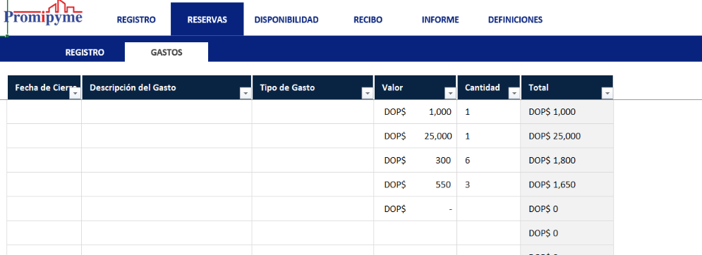

Componentes para rellenar

* Fecha de cierre: Fecha en la que se registra o cierra el gasto.
* Descripción del gasto: Detalle del gasto realizado (por ejemplo, "Reparación de aire acondicionado").
* Tipo de gasto: Categoría del gasto (por ejemplo, mantenimiento, servicio al cliente).
* Valor: Costo unitario del gasto.
* Cantidad: Número de unidades relacionadas con el gasto.
* Total: Costo total calculado en función del valor y la cantidad. (Autocalculable)

Módulo de Disponibilidad

El módulo de Disponibilidad es una herramienta diseñada para ofrecer una visualización clara y en tiempo real del estado de las habitaciones del hotel. Permite al personal administrativo gestionar la ocupación, identificar fechas disponibles, y evitar conflictos como reservas dobles. Es fundamental para garantizar la eficiencia operativa y una experiencia óptima para los huéspedes.

Objetivo

Proveer una herramienta visual y dinámica que facilite el monitoreo de la disponibilidad de habitaciones, optimizando la asignación de recursos y evitando conflictos en la planificación.

Ilustración 5: Módulo de disponibilidad, sección de análisis

Sección de Análisis de Disponibilidad

La sección de Análisis de Disponibilidad muestra un calendario detallado del estado de las habitaciones en función de las fechas seleccionadas. Utiliza un sistema de colores para indicar la disponibilidad de cada habitación, facilitando la identificación rápida de su estado actual.

Objetivo

Proporcionar una vista consolidada y fácil de interpretar sobre la ocupación de las habitaciones, permitiendo una toma de decisiones ágil y precisa en la gestión de reservas.

Componentes para rellenar

1. Fecha de cierre:
   * Fecha a partir de la cual se analiza la disponibilidad de las habitaciones.
2. Número de habitación:
   * Identificador único asignado a cada habitación en el hotel.
3. Tipo de habitación:
   * Categoría de la habitación (Ejemplo: estándar, sencillo, presidencial).
4. Calendario:
   * Muestra un rango de días en formato de calendario, donde se indica la disponibilidad de cada habitación:
     + Disponible (azul): La habitación está libre y puede ser reservada.
     + No disponible (rojo): La habitación está ocupada para esa fecha.
     + Reserva doble (amarillo): Conflicto de reserva, indicando que se deben tomar acciones para resolver el problema.
5. Leyenda:
   * Explicación del significado de los colores utilizados en el calendario.

Módulo de Recibo

El Módulo de Recibo está diseñado para generar documentos oficiales que detallen los servicios prestados a los huéspedes y los montos pagados o pendientes. Este módulo es fundamental para garantizar claridad en las transacciones financieras y para proporcionar un comprobante de pago a los clientes.

Objetivo

Proveer una herramienta automatizada para generar recibos claros y profesionales que incluyan información detallada sobre los servicios ofrecidos, los costos asociados y cualquier descuento o gasto adicional, asegurando la transparencia en las transacciones entre el hotel y los huéspedes.

Ilustración 6: Módulo de recibo

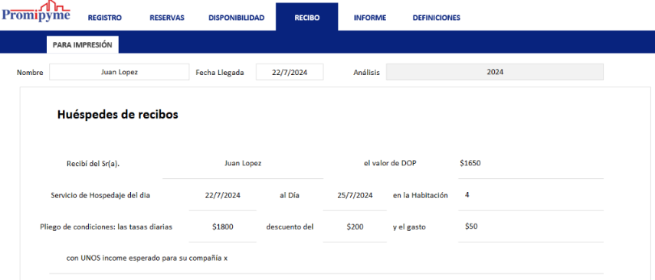

Componentes para rellenar

1. Datos del Huésped

* Nombre: Nombre completo del huésped que recibe el servicio.
* Fecha de llegada: Fecha en la que el huésped inició su estancia.
* Análisis: Campo utilizado para indicar el año o contexto del recibo.

1. Detalle del Servicio

* Servicio de Hospedaje: Descripción de las fechas de inicio y fin del hospedaje, junto con el número de habitación asignada.
* Tasas diarias: Precio por día del servicio de hospedaje.
* Descuento: Descuento aplicado, si corresponde.
* Gasto adicional: Costos extras incurridos por servicios adicionales (por ejemplo, alimentos, lavandería, etc.).

1. Totales

* Valor total: Suma total a pagar, calculada con base en las tasas diarias, los descuentos aplicados y los gastos adicionales.

1. Firmas y Cierre

* Campo de firma: Espacio dedicado para la firma del huésped y del encargado, confirmando la transacción.
* Nota de cierre: Declaración formal que detalla el estado final del recibo.

Módulo de Informes

El Módulo de Informes proporciona un análisis detallado de los datos operativos y financieros del hotel. Permite generar reportes clave que ofrecen una visión completa de la ocupación de las habitaciones y el desempeño financiero del establecimiento, facilitando la toma de decisiones estratégicas.

Objetivo

Proveer información consolidada y organizada sobre la ocupación de habitaciones y el flujo de caja, permitiendo una evaluación precisa del desempeño del hotel y un soporte para la planificación financiera y operativa.

Sección de Ocupación

Esta sección presenta un desglose mensual del número de días ocupados por habitación. El informe permite evaluar la utilización de las habitaciones en un período de tiempo específico, ayudando a identificar patrones de ocupación y tendencias.

Objetivo

Monitorear la ocupación de habitaciones para analizar el rendimiento operativo y detectar oportunidades de mejora en la planificación y la asignación de recursos.

Ilustración 7: Módulo de recibo

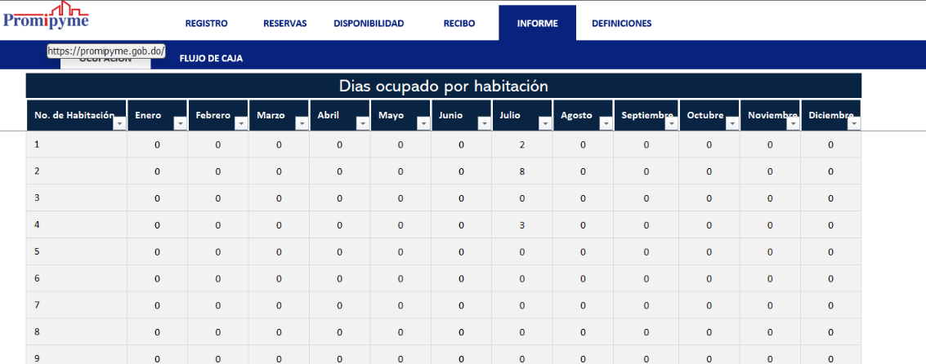

Componentes para Autocalculables

* Número de habitación: Identificador único de cada habitación.
* Meses del año: Columnas que representan cada mes, con el número de días ocupados por cada habitación.
* Total: Suma total de días ocupados por habitación en el año.

Sección de Flujo de Caja

Esta sección muestra un análisis detallado del flujo de caja mensual, desglosando los ingresos, gastos, el balance mensual, y el acumulado durante el año. Es una herramienta esencial para la gestión financiera del hotel.

Objetivo

Proporcionar una visión clara de la situación financiera del hotel, facilitando la identificación de períodos de rentabilidad y de déficit, para apoyar la toma de decisiones estratégicas.

Ilustración 8: Módulo de Informe, sección de flujo de caja

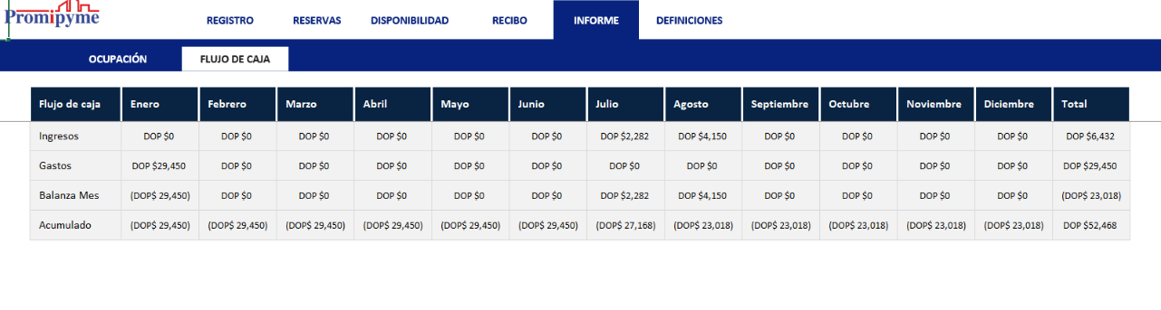

Componentes para Autocalculables

* Ingresos: Total de ingresos generados en cada mes.
* Gastos: Total de gastos realizados en cada mes.
* Balance Mes: Diferencia entre los ingresos y los gastos de cada mes.
* Acumulado: Suma acumulativa del balance mensual a lo largo del año.
* Total: Resumen general de los ingresos, gastos, y balance del año.